淡江時報 第 1219 期
【AI+SDGs=∞ 企業最愛】理學院應用科學博士班許誌恩 一路直升博士 研究熱情引領前行
113學年度畢業特刊
2024-2025 通過國科會千里馬計畫，於南加州大學進修

【記者陳浩專訪】「最大的動力，來自對研究有興趣。」談起在淡江大學，從物理系學士、碩士念一年直升博士學位的歷程，順利3年博士畢業的許誌恩，分享一路走來的心路歷程，語氣堅定而溫和。從大學起便投入研究，跟著老師進入學術領域，經歷了國內外的學術洗禮與挑戰，多次獲得研究論文，成功刊載於國際頂級期刊的豐碩成果，他深知，唯有對學術的熱愛與不懼困難的態度，才能支撐自己走到現在。

在學期間，他參加教育部「千里馬計畫」，赴美國南加州大學從事研究與交流，又到美國德州大學奧斯汀分校，參與BerkeleyGW研討會，擔任過課程助教，與來自世界各地的學者交流研究成果與想法，在美期間不僅讓他拓展了國際視野，更讓他產生對自身定位的反思。他說：「在美國做研究的經驗，讓我看到更大的舞臺，也重新定義什麼叫做頂尖，當你以為已經做到最好，但其實只是別人的標準。」

儘管學術之路並不總是一帆風順，許誌恩仍選擇迎難而上，特別是在準備赴美研究的那段期間，他同時面對研究發表、計畫撰寫與生活安排的重壓，但也因此培養出更強的時間管理與抗壓能力。

今年5月回到淡江，他不忘一路提攜他的兩位重要師長，物理系教授兼研發長薛宏中和副教授李啟正，他提到，薛宏中是指導教授，也是他的啟蒙恩師，在大學期間就引領他進入研究材料科學這個領域。薛宏中也對許誌恩讚譽有加，他認為，許誌恩才28歲，年輕又優秀，他很樂意將新知識、新技術與年輕學者分享，為臺灣在全球學術領域，奠定更堅實的基礎。而李啟正在他研究前期，提供了大量實質支援，尤其是在學術引導，成為他穩定前進的助力。

談及值得分享的事情，許誌恩與國立成功大學、國家同步輻射研究中心、國立臺灣大學凝態科學研究中心組成研發團隊，共同發表「Epitaxial Ferroelectric Hexagonal Boron Nitride Grown on Graphene（在石墨烯上外延生長的鐵電性六方氮化硼）」，刊登於國際頂尖期刊《Advanced Materials》（先進材料），推動臺灣半導體及光電產業的重大技術革新。

對於畢業後規劃，許誌恩計畫先從事博士後研究。他表示，不論身處何處，都會繼續從事研究材料科學領域，貢獻專業所長。「只要是真心熱愛的事情，就值得花時間去投入，也一定會有所收穫。」他勉勵學弟妹：「找到自己有興趣的事情，認真去做，即使錯了也沒關係，因為熱情會持續引你前進，而責任感會讓你走得更遠。」
2025/06/06

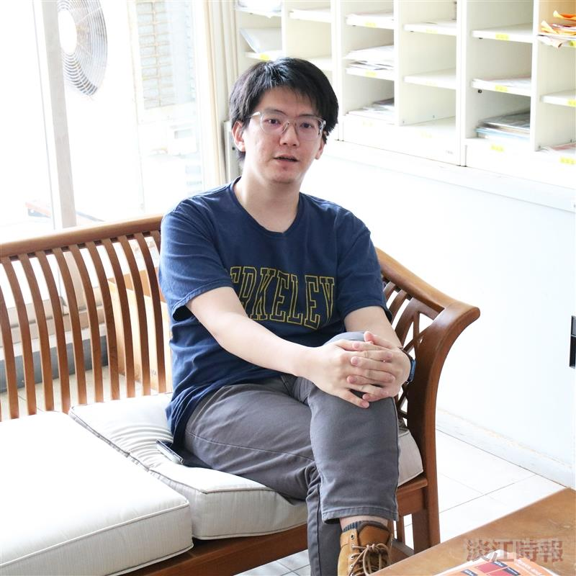
優秀畢業生理學院應用博士三許誌恩。（攝影／范浩群）

